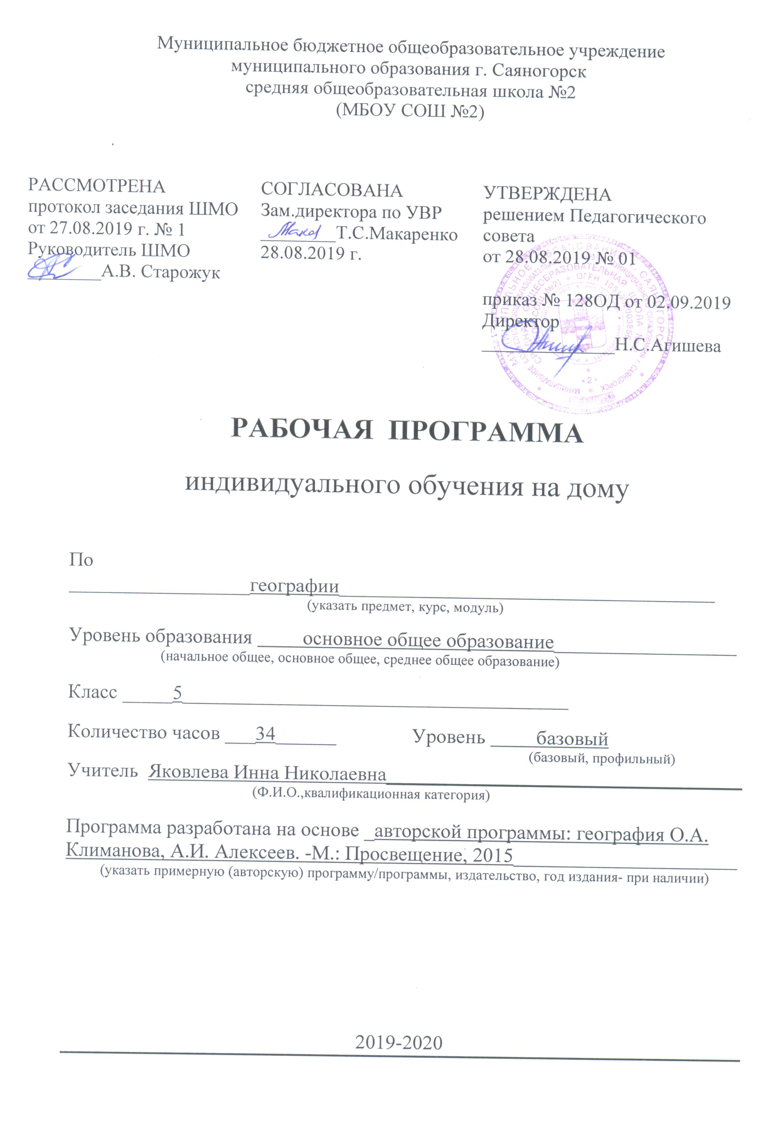
ПЛАНИРУЕМЫЕ РЕЗУЛЬТАТЫ ОСВОЕНИЯ УЧЕБНОГО ПРЕДМЕТА «ГЕОГРАФИЯ»
Личностные результаты:
- формирование всесторонне образованной, инициативной и успешной личности, обладающей системой современных мировоззренческих взглядов, ценностных ориентаций, идейно-нравственных, культурных, гуманистических и эстетических принципов и норм поведения;
- воспитание российской гражданской идентичности: патриотизма, уважения к Отечеству;
- формирование ответственного отношения к учению, готовности и способности, обучающихся к саморазвитию и самообразованию на основе мотивации к обучению и познанию;
- формирование целостного мировоззрения, соответствующего современному уровню развития науки и общественной практики, учитывающего социальное, культурное, языковое, духовное многообразие современного мира.

Метапредметные результаты
- умение самостоятельно определять цели своего обучения, ставить и формулировать для себя новые задачи в учёбе и познавательной деятельности, развивать мотивы и интересы своей познавательной деятельности;
- умение оценивать правильность выполнения учебной задачи, собственные возможности её решения;
- владение основами самоконтроля, самооценки, принятия решений и осуществления осознанного выбора в учебной и познавательной деятельности;
- умение определять понятия, создавать обобщения, устанавливать аналогии, классифицировать, самостоятельно выбирать основания и критерии для классификации, устанавливать причинно-следственные связи, строить логическое рассуждение, умозаключение (индуктивное, дедуктивное и по аналогии) и делать выводы.

Предметные результаты
- формирование представлений о географии, её роли в освоении планеты человеком, о географических знаниях как компоненте научной картины мира, их необходимости для решения современных практических задач человечества и своей страны, в том числе задачи охраны окружающей среды и рационального природопользования овладение основами картографической грамотности и использования географической карты как одного из языков международного общения;
- овладение основными навыками нахождения, использования и презентации географической информации;
- формирование умений и навыков использования разнообразных географических знаний в повседневной жизни для объяснения и оценки явлений и процессов, самостоятельного оценивания уровня безопасности окружающей среды, адаптации к условиям территории проживания, соблюдения мер безопасности в случае природных стихийных бедствий и техногенных катастроф.

Основные направления коррекционно-развивающей работы на уроках
Коррекция отдельных сторон психической деятельности: коррекция – развитие восприятия, представлений, ощущений; коррекция – развитие памяти; коррекция – развитие внимания; формирование обобщенных представлений о свойствах предметов (цвет, форма, величина); развитие пространственных представлений и ориентации; развитие представлений о времени.
Развитие различных видов мышления: развитие наглядно-образного мышления; развитие словесно-логического мышления (умение видеть и устанавливать логические связи между предметами, явлениями и событиями).
Развитие основных мыслительных операций: развитие умения сравнивать, анализировать; развитие умения выделять сходство и различие понятий; умение работать по словесной и письменной инструкциям, алгоритму; умение планировать деятельность.

Коррекционные возможности предмета
1.Формирование навыков учебной деятельности, развитие навыков самоконтроля.
2.Формирование самостоятельных высказываний, обогащение словаря обучающихся, развитие коммуникативных навыков.
3.Формирование мыслительных операций, активизация познавательной деятельности обучающихся.
Для эффективного усвоения обучающимся учебного материала по географии в программу общеобразовательной школы внесены изменения. Материал для усвоения обучающимися перерабатывается, сокращается, конспектируется, упрощается. Широко используются таблицы, схемы, рисунки.

СОДЕРЖАНИЕ УЧЕБНОГО ПРЕДМЕТА «ГЕОГРАФИЯ»

Раздел I. Как устроен наш мир (9 ч).

Тема1.. Земля во Вселенной (5 ч).
География как наука. Значение географии для человека. Представления об устройстве мира. Взгляды Птолемея, Аристотеля, Пифагора, Николая Коперника. Современные представления об устройстве мира.
Звезды и галактики. Классификация звезд. Изучение космоса человеком. Солнечная система. Планеты, спутники планет, кометы, астероиды. Изучение Солнечной системы человеком. Луна - спутник Земли. Земля — планета Солнечной системы. Вращения Земли.

Тема 2. Облик Земли (4 ч.) Облик земного шара. Вода и суша. Материки и части света. Океаны Земли. Суша в океане.
Форма и размеры Земли. Глобус — модель Земли.
Параллели и меридианы. Градусная сеть.

Раздел П. Развитие географических знаний о земной поверхности (8 ч)

Тема 4. Изображение Земли (2 ч)
Способы изображения земной поверхности.
История географической карты. Первые карты, современные карты, компьютерные карты.

Тема 5. История открытия и освоения Земли (6 ч)

Географические открытия древности.
Географические открытия Средневековья.
Великие географические открытия. Открытие Америки, первые кругосветные плавания, открытие морского пути в Индию.
В поисках Южной Земли. Открытие Австралии и Антарктиды. Исследование полярных широт.
Исследования Океана и внутренних частей материков. Исследование внутренних пространств материков.
Современные географические открытия.

Раздел III. Как устроена наша планета (17ч)

Тема 6. Литосфера (5 ч)
Внутреннее строение Земли.
Горные породы и их значение для человека. Классификация горных пород. Минералы
Рельеф и его значение для человека. Главные формы рельефа Земли. Влияние рельефа на жизнь и хозяйственную деятельность человека.

.

Тема7. Гидросфера (3 ч)
Мировой круговорот воды.
Мировой океан и его части: моря, заливы, проливы.
Гидросфера — кровеносная система Земли. Внутренние воды суши, значение их для человека.

Тема8. Атмосфера (3 ч)
Атмосфера Земли и ее значение для человека. Воздушные массы. Свойства воздуха.
Погода. Метеорология, составление прогнозов погоды.

Тема 9 Биосфера (3 ч)
Биосфера — живая оболочка Земли. Возникновение и развитие жизни на Земле. Связи между живыми организмами. Изменение живыми организмами биосферы Земли.

Тема 10. Природа и человек (3 ч)

Воздействие человека на природу Земли. Охрана природы. Современные взаимоотношения человека и природы.

ТЕМАТИЧЕСКОЕ ПЛАНИРОВАНИЕ
№ п/п | Содержание учебного материала | Кол-во часов
I | Раздел 1. Как устроен наш мир | 9
 | Земля во Вселенной | 5
1 | География как наука. Представления об устройстве мира | 1
2 | Звезды и галактики | 1
3 | Солнечная система | 1
4 | Луна – спутник Земли | 1
5 | Земля – планета Солнечной системы | 1
 | Облик Земли | 4
1 | Материки и океаны | 1
2 | Форма и размеры Земли. Глобус – модель Земли | 1
3 | Параллели и меридианы. Градусная сеть | 1
4 | Глобус – источник географических знаний. Пр.раб.№1. | 1
II | Раздел 2. Географическое отражение путешествий | 8
 | Изображение Земли | 2
1 | Способы изображения земной поверхности. Многообразие географических карт | 1
2 | Обобщение по теме | 1
 | История географических открытий | 6
1 | Географические открытия древности | 1
2 | Географические открытия средневековья | 1
3 | Великие географические открытия | 1
4 | Открытие Австралии, Антарктиды | 1
5 | Исследования Океана и внутренних частей материков | 1
6 | Современные географические открытия | 1
III | Раздел 3. Как устроена наша планета | 17
 | Литосфера | 5
1 | Внутреннее строение Земли | 1
2 | Горные породы и их значение для человека | 1
3 | Работа с коллекцией горных пород. Пр.раб. № 2 | 1
4 | Рельеф, его значение для человека | 1
5 | Основные формы рельефа Земли | 1
 | Гидросфера | 3
1 | Мировой круговорот воды | 1
2 | Мировой океан и его части | 1
3 | Внутренние воды суши | 1
 | Атмосфера | 3
1 | Атмосфера Земли и ее значение | 1
2 | Погода и климат | 1
2 | Метеорология. Пр.р. № 3 | 1
 | Биосфера | 3
1 | Биосфера- живая оболочка Земли | 1
2 | Связи между живыми организмами | 1
3 | Состав биосферы | 1
 | Природа и человек | 3
1 | Воздействие человека на природу | 1
2 | Воздействие природы на человека | 1
3 | Охрана природы | 1
 | Итого | 34

